ỦY BAN QUỐC GIA CỘNG HÒA XÃ HỘI CHỦ NGHĨA VIỆT NAM
VỀ THANH NIÊN VIỆT NAM Độc lập - Tự do - Hạnh phúc

VĂN PHÒNG Hà Nội, ngày 18 tháng 7 năm 2023
Số: 32-CV/VPUBTN
V/v lập kế hoạch vay và trả nợ công, kế hoạch tiếp nhận
vốn viện trợ nước ngoài năm 2024 và giai đoạn 2024-2026

Kính gửi: Văn phòng Trung ương Đoàn

Thực hiện công văn số 1362-CV/TWĐTN-VP ngày 12/7/2023 của Ban Bí thư Trung ương Đoàn về việc lập kế hoạch vay và trả nợ công, kế hoạch tiếp nhận vốn viện trợ nước ngoài năm 2024 và giai đoạn 2024-2026, Văn phòng Ủy ban quốc gia về thanh niên Việt Nam báo cáo như sau:
1. Trong năm 2023, Văn phòng Ủy ban thanh niên không thực hiện hoạt động vay và trả nợ công, tiếp nhận vốn viện trợ nước ngoài.
2. Trong năm 2024 và giai đoạn 2024-2026, Văn phòng Ủy ban thanh niên không xây dựng kế hoạch vay và trả nợ công, kế hoạch tiếp nhận vốn viện trợ nước ngoài.
Trân trọng.
Nơi nhận:  - Như trên;  - Lưu VP. | CHÁNH VĂN PHÒNG  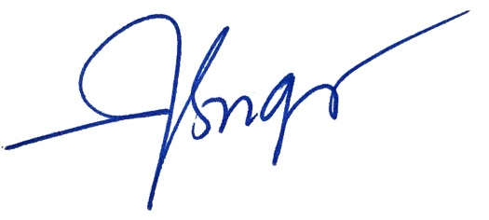  Nguyễn Thị Ngà

